**物联网工程实施与运维（B卷）**

**单项选择题（50题，每题1分，共50分）**

1.电子标签属于物联网系统参考体系结构的（ ）。   
A、感知控制域   
B、目标对象域   
C、服务提供域   
D、资源交换域

2.温度传感器是通过物体随温度变化而改变某种特性来间接测量温度的，以下属于温度测量工作原理是（ ）。

①利用器件的体积膨胀

②利用器件的电阻变化

③利用器件的热辐射大小

④利用器件的散热特性  
A、①②④   
B、①②③   
C、①③④   
D、②③④

1. 数据库中DROP USER命令的作用是（ ）。

A、删除用户账号   
B、删除数据表名

C、删除数据库   
D、删除用户权限

4.在权限的允许下，Linux系统普通账户通过sudo passwd root命令实现（ ）。  
A、限制普通账户使用root账户的任何权限   
B、普通账户密码修改   
C、root账户密码修改  
D、root账户的所有权限获取

5.vsd是（ ）文件的扩展名。

A、Windows自带画图工具   
B、Visio流程图   
C、虚拟仿真电路图   
D、Modbus主配置文件

6.下列关于蓝牙技术的说法正确的是（ ）。

A、蓝牙标准版本4.0在2020年引入了低能耗概念   
B、蓝牙使用2.4GHz ISM频段   
C、蓝牙使用的国际标准是802.15.4   
D、无线电频谱、物理层、路径损耗等因素无法影响可靠蓝牙连接有效范围

7.下列MySQL的关键字中用于针对数据库表格内的数值进行修改的是（ ）。   
A、update   
B、insert   
C、select   
D、alter

8.下列属于网络攻击的是（ ）。   
A、中断   
B、截获   
C、伪造   
D、以上都是

9.物联网概念模型中包含了用户域、目标对象域、感知控制域、服务提供域、（ ）、资源交换域等六个域。   
A、运维管控域

B、工程设计域

C、感知设备域   
D、数据加工域

10.以下关于电子标签的安装说法不正确的是（ ）。   
A、电子标签的安装位置对读写距离产生影响   
B、如果电子标签安装在物体内侧，就需要考虑物体的遮挡对读写距离产生的影响   
C、电子标签必须安装在天线的有效阅读区域内   
D、电子标签的安装最好垂直于天线

11.Docker操作中删除某个镜像命令是（ ）。  
A、docker image del id   
B、docker image ls id  
C、docker image pull id   
D、docker image rmi id

12.Tomcat的日志中，SEVERE属于日志输出级别中的（ ）。   
A、最低级  
B、次高级   
C、最高级   
D、以上都不对

13.对局域网（LAN）的最佳描述为（ ）。

A、在几个建筑物内并由长途服务提供商维护的网络   
B、在一个建筑物或其一层内的网络  
C、跨越多个城市或多个国家的网络   
D、跨越一个城市并使用本地电话公司的设备进行连接的网络

14.常见的物联网无线通信技术有：（ ）。

①Zigbee ②LoRa ③蓝牙 ④NB-IoT ⑤3G/4G   
A、①②③④   
B、①③④⑤  
C、②③④⑤  
D、①②③④⑤

15.打开资源监测器的命令是（ ）。  
A、resmon.exe  
B、nslookup  
C、calc   
D、explorer

16.psping -? i命令用于（ ）。  
A、获取ICMP ping相关参数   
B、获取TCP ping相关参数   
C、获取延迟测试相关参数   
D、获取带宽测试相关参数

17.Modbus协议分为Modbus RTU、Modbus ASCII、（ ）三种模式。  
A、Modbus Slave   
B、Modbus Master   
C、Modbus IEEE   
D、Modbus TCP

18.传感器按信号输出方式进行分类可分为（ ）传感器。  
A、模拟和数字  
B、数字和相位  
C、随机和离散  
D、模拟和振幅

19.安装在安卓操作系统上的应用程序安装包一般以（ ）为后缀名。  
A、sql   
B、apk   
C、txt   
D、word

20.（ ）是指软件程序被执行时所处的状态，该状态下，程序可以将指令发送到计算机的处理器，并访问计算机的内存等资源。  
A、RTE   
B、JRE   
C、WPF   
D、JDK

21.在某个信息系统项目中，存在新旧系统切换问题，在设置项目计划网络图时，新系统上线和旧系统下线之间应设置成（ ）的关系。A、结束—开始（FS型）  
B、结束—结束（FF型）  
C、开始—结束（SF型）  
D、开始—开始（SS型）

22.两台LoRa设备组网通信，其中一台LoRa设置为Master，另一台LoRa设置为（ ）。

A、Master

B、Slave

C、Host

D、Init

23.（ ）为传统的磁盘系统，新安装的硬盘默认为该类型。  
A、基本磁盘   
B、复合磁盘   
C、动态磁盘   
D、固态磁盘

24.应用程序（ ）是为了防止因系统崩溃、系统重装、应用程序卸载等操作引起的数据丢失。

A、数据备份   
B、软件更新   
C、程序卸载   
D、数据还原

25.192.169.22.1/22地址子网掩码是（ ）。   
A、255.255.255.0   
B、255.255.252.0   
C、255.255.248.0   
D、255.255.240.0

26.一个ZigBee网络可以容纳（ ）个从设备和1个主设备。  
A、65533   
B、65534  
C、65535   
D、65536

27. NTFS文件系统的基本文件权限不包括（ ）。  
A、读取   
B、写入   
C、修改

D、粘贴

28.服务器监控内容不包括（ ）。  
A、服务器日志   
B、服务器补丁更新情况   
C、服务器硬件资源状态   
D、服务器显示器屏幕

29.交换机按网络覆盖范围分为（ ）和广域网交换机。   
A、校园网交换机

B、部门级交换机   
C、快速以太网交换机   
D、局域网交换机

30.（ ）是指根据系统的工作原理及设备之间的关系，结合故障发生，分析和判断，减少测量、检查等环节，迅速判断故障发生的范围。  
A、分析缩减法   
B、替换法   
C、仪器测试法   
D、直接检查法

31.下列关于电弧说法正确的是（ ）。   
A、设备开关接入电源的瞬间不会产生电弧   
B、电弧是一种气体放电现象，是电流通过空气所产生的瞬间火   
C、电弧发生时，能量在极短的时间内释放，不会对人造成伤害   
D、电弧不是引起电气火灾的原因

32.物联网项目方案设计中需求信息的收集方法包含（ ）。

①实地考察 ②用户访谈 ③问卷调查 ④同行咨询  
A、①②③   
B、①②③④   
C、①③④   
D、②③④

33.虚拟机中常见的网络模式有（ ）。

①桥接模式 ②NAT模式 ③主机模式 ④GSM模式 ⑤WCDMA模式。  
A、①③④   
B、①②③

C、①②⑤   
D、②③⑤

34.数据库是按照数据结构来组织、存储和管理数据的仓库,用户可以对数据库中的数据进行（ ）等操作。

①新增 ②查询 ③更新 ④删除。  
A、①②③   
B、②③④   
C、①②④  
D、①②③④

35.下列关于不同频段RFID系统的通信距离说法正确的是（ ）。

A、低频系统的通信距离小于1米   
B、高配系统适用于10厘米以上、1米以下的通信距离   
C、超高频系统适用于1米以上的所有通信距离   
D、微波频段的工作距离小于超高频系统

36.由政府或国家级的机构制定或批准的标准称为国家标准，以下哪个（ ）冠名的标准属于中国国家标准。

A、GB   
B、BS   
C、ANSI   
D、IEEE

37.MySQL服务器中，如果要查看tablename表结构，可以使用（ ）SQL语句。   
A、show create table tablename   
B、show table tablename   
C、select * from tablename   
D、drop table tablename

38.Ubuntu 18操作系统中修改文件访问权限的命令是（ ）。   
A、chmod   
B、id   
C、usermod   
D、ls -l

39.485型温湿度传感器应答指令中（00D1）H代表温度值，请转化成摄氏度表示（ ）。   
A、20.9度

B、18.5度

C、21.7度   
D、16.1度

40.企业运维中希望超级用户root的密码掌握在少数人手中，又希望多个相关人员能完成更多更复杂工作且不至于有越权操作导致系统安全隐患，可以采用（ ）管理来替代。   
A、sudo   
B、visudo   
C、gedit   
D、nano

41.在物联网工程施工完成后，需要对其进行全面测试，通常测试的内容包括以下几个方面（ ）。

①终端测试

②网络测试

③数据中心测试

④应用系统测试

⑤安全测试   
A、①②③④   
B、①③④⑤  
C、①②③⑤   
D、①②③④⑤

42.安装Zabbix5.x时，zabbix_server.conf配置文件中哪个参数用于添加数据库账户密码信息。（ ）   
A、MySQLPassword  
B、DBPassword   
C、ZabbixPassword   
D、Password

43.进度、成本和质量是制订软件开发计划的三要素，而进度、成本的估算依赖于（ ）的估算。

A、软件规模   
B、功能点  
C、软件工作量   
D、代码行

44.ZigBee的底层技术建立在（ ）基础之上，提供近距离无线连接技术。   
A、IEEE 802.15.4  
B、IEEE 802.23  
C、IEEE 802.20  
D、IEEE 802.17

45.MySQL 5.X系列数据库默认使用的端口号是（ ）。  
A、8080  
B、80  
C、3306   
D、21

46.在Ubuntu 18.X中使用重定向命令把目录详细信息追加到newland.txt文件中数据末尾，下列哪个选项能实现该操作（ ）。  
A、ls -l > newland.txt   
B、ls -l >> newland.txt   
C、ls -l < newland.txt   
D、ls -l << newland.txt

47.传感器按能量的传递方式可分为（ ）两大类。   
A、运动量和热学量  
B、高电平和低电平   
C、电阻式和电容式   
D、有源和无源

48.故障的排除过程是逐步缩小故障范围的过程，以下操作步骤顺序正确的是（ ）。  
A、设备检测-信息收集分析-故障定点-故障排除-排除后观察   
B、信息收集分析-设备检测-故障定点-故障排除-排除后观察   
C、故障定点-设备检测-信息收集分析-故障排除-排除后观察   
D、信息收集分析-故障定点-故障排除-设备检测-排除后观察

49.MySQL是一个快速的、多线程、多用户和健壮的（ ）数据库。   
A、关系型   
B、非关系型   
C、关系型和非关系型   
D、以上都不对

50.修改Ubuntu 18操作系统root用户密码命令是（ ）。  
A、sudo su -p   
B、sudo root passwd   
C、sudo passwd   
D、sudo password

**实操题（5题，每题10分，共50分）**

**任务1：物联网（10分）**

**1、六域模型（3分）**

* 任务描述：NL公司接手一个物联网系统设计项目-水池液位监测系统，用户要求水池水位高于警戒线时，发出警报。项目经理LA对本项目的物联网系统进行梳理，确认所需设备包括：物联网网关、云平台、液位传感器、警报器、ADAM-4150。
* 任务要求：

1. 请指出上述设备分别属于六域模型中的哪一域；
2. **任务答案填入**答题纸。

**2、三层体系（3分）**

* 同上
* 任务要求：

1. 指出这些设备分别属于三层模型中的哪一层；
2. **任务答案填入答题纸**。

**3、故障原因分析（4分）**

* 任务描述：某物联网系统项目根据“设备拓扑图”完成了系统搭建与部署，但是在实际调试中发现在中心网关数据监控界面无法控制风扇的启动与关闭，根据任务要求完成故障原因分析。
* 任务要求：

1. 至少列出4个不同的故障原因；
2. **任务答案填入**答题纸中。

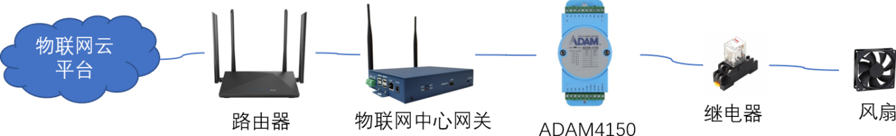

图 设备拓扑图

**任务2：三点估算法与概率（10分）**

**1、期望工期求解（7分）**

* 任务描述：某项目可分解为A至F共7个活动，各个活动的最乐观时间、最可能时间、最悲观时间见表：

|  |  |  |  |  |  |  |
| --- | --- | --- | --- | --- | --- | --- |
| 活动名称 | A | B | C | D | E | F |
| 紧后活动 | - | A | B | C | BD | E |
| To | 30 | 6 | 15 | 30 | 6 | 13 |
| Tp | 36 | 10 | 19 | 36 | 12 | 15 |
| Tm | 33 | 8 | 17 | 33 | 9 | 14 |

表1 项目活动分解表

* 任务要求：

1. 计算活动A的期望工期；
2. 计算活动B的期望工期；
3. 计算活动C的期望工期；
4. 计算活动D的期望工期；
5. 计算活动E的期望工期；
6. 计算活动F的期望工期；
7. **任务答案填入**答题纸中。

**2、概率求解（3分）**

* 任务描述：同上。
* 任务要求：

1. 计算A活动在30天内完成的概率；
2. 计算B活动在6到10天内完成的概率；
3. 计算F活动在15天以后完成的概率；
4. **任务答案填入**答题纸中。

**任务3：工期计算（10分）**

**1、总工期与关键路径求解（6分）**

* 任务描述：NL公司的项目经理LA对工作分解结构进行认真分析后，得出所有活动的单代号网络图，如下图所示：

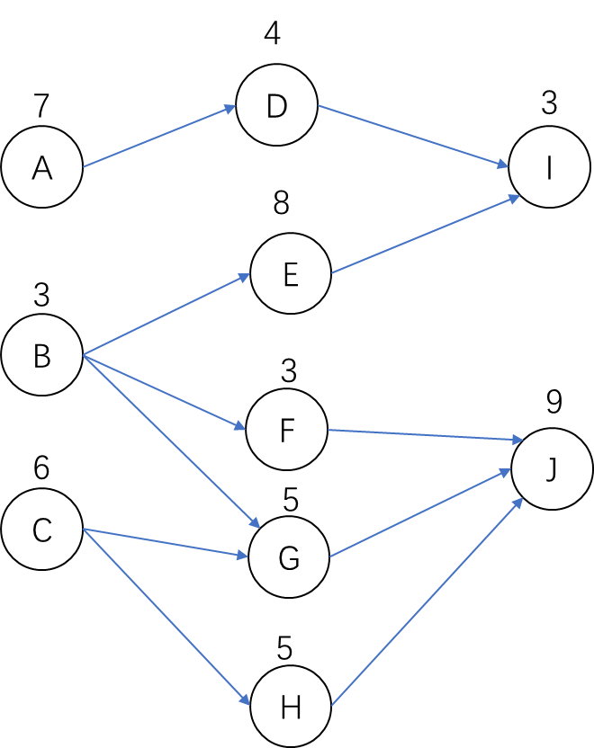

图2 单代号网络图

* 任务要求：

1. 计算项目的关键路径；
2. 计算项目的总工期；
3. **任务答案填入**答题纸中。

**2、时间参数求解（4分）**

* 任务描述：同上。
* 任务要求：

1. 计算E活动的ES、EF；
2. 计算G活动的TF、FF；
3. **任务答案填入答题纸**中。

**任务4：物联网仿真设备连线（10分）**

**1、仿真设备连线（10分）**

* 任务描述：根据“设备拓扑图”完成设备布局规划，并结合“仿真设备连接表”在仿真平台上连接设备，完成后可开启模拟实验开关。
* 任务要求：

1. 拓扑图要求的设备应全部连接；
2. 设备端口应与“仿真设备连接表”一致，接入端口名称的算法以考号13为例，【考号 mod 7】= 6，风扇接入端口为DO6，端口号依次顺延，警示灯接入端口为DO7，水泵接入端口为DO0；
3. **任务结果**截图放答题纸**。**

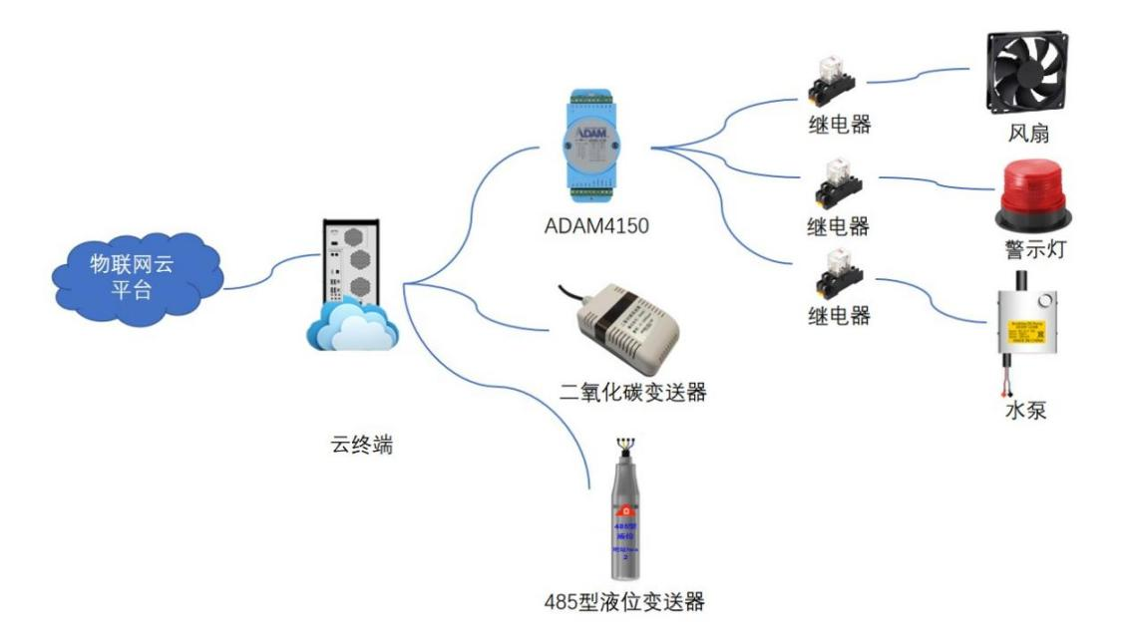

图4 设备拓扑图

|  |  |  |
| --- | --- | --- |
| 设备名称 | 接入端口名称 | 地址 |
| 风扇 | DO【考号 mod 7】 | / |
| 警示灯 | DO【（考号 mod 7）+1】 | / |
| 水泵 | DO【（考号 mod 7）+2】 | / |
| ADAM4150 | ttyS0 | 考号 |
| 485型液位变送器 | ttyS0 | 考号+1 |
| 二氧化碳变送器 | ttyS0 | 考号+2 |

表 仿真设备连接表

**任务5：Windows 10操作系统管理（10分）**

**1、Windows 10操作系统管理（5分）**

* 任务描述：为保证服务器数据安全，需设置用户登录密码，要求在Windows 10系统下，根据“用户信息表”完成用户创建，并进行相关策略设置。
* 任务要求：

1. 设置锁定策略为登入系统失败6次，锁定用户15分钟无法登入；
2. **配置结果答题纸**中。

**2、Windows 2019操作系统管理（5分）**

* 任务描述：为防止服务器出现宕机，需要对服务器进行运行监控，要求在Windows 2019系统下使用命令提示符查询当前服务器磁盘使用情况、内存使用情况、CPU占用率、网卡使用情况。
* 任务要求：

(1) 利用命令提示符查询磁盘使用情况。将**查询过程及结果截全屏**粘贴至答题纸中；

(2) 利用命令提示符查询内存使用情况。将**查询过程及结果截全屏**粘贴至答题纸中；

(3) 利用命令提示符查询CPU占用率。将**查询过程及结果截全屏**粘贴至答题纸中；

(4) 利用命令提示符查询网卡使用情况。将**查询过程及结果截全屏**粘贴至答题纸中；